申请表填写说明
- 青山慈善基金会慈善公益项目个人救助申请表，只需填写红色方框内的部分。
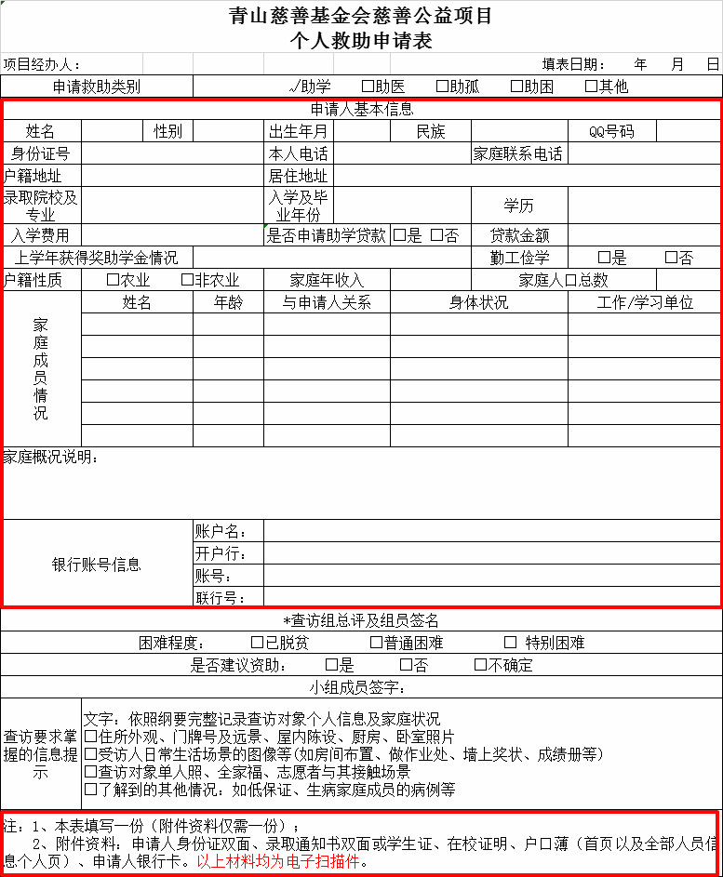
- 录取院校及专业栏填写具体学校全称及专业全称，如：“福州大学 会计”。
- 入学及毕业年份栏目填写，如：“2014—2018”。
- 上学年获得奖助学金情况栏，填写获得的奖助学金全称及金额，如：“国家励志奖学金、5000元。”
5、家庭情况概况说明栏，填写详细信息，包括：共同生活的家庭成员、年龄、身体情况、工作情况、月收入，是否获得社会救助、是否为低保户或建档立卡贫困户情况等。如：“本人家庭5口人，其父亲在XX单位工作，月收入XX元；母亲在家务农照顾家庭，月收入，父母身体状况不是很好，加上姊妹几人上学，自然灾害等造成家庭经济困难。2015年就被纳入低保户或建档立卡贫困户。”
6、银行账户信息中，填写本人银行卡信息（请勿提供社保卡），开户行信息填写至支行，如：“账户名：张三。开户行：中国建设银行股份有限公司福安前进支行。联行号：103391013078（通过人工客服查询，联行号也叫开户行代码、开户行行号）。”
7、最后打包文件以压缩包的形式发送至邮箱：
例如：

